TRƯỜNG ĐẠI HỌC CÔNG NGHỆ THÔNG TIN – ĐHQG-HCM
KHOA KHOA HỌC VÀ KỸ THUẬT THÔNG TIN

BÁO CÁO THỰC HÀNH LAB 2
MÔN HỌC: DEEP LEARNING TRONG KHOA HỌC DỮ LIỆU

LAB 2: MẠNG NEURAL TÍCH CHẬP (CNN)

Giảng viên : Nguyễn Thị Hoàng Anh
Sinh viên : Nguyễn Trương Phúc Nhã
Mã số sinh viên : 24521223
Lớp : DS201.R11.1
Ngày thực hành : 16/10/2026

Bài 1 (LeNet)
1.2. LeNet-5: AvgPool so với MaxPool
Hai mô hình có cùng kiến trúc và cùng 339.421 tham số, chỉ khác nhau ở pooling. MaxPool đạt accuracy 33.72% và macro-F1 0.3140, cao hơn AvgPool lần lượt 1.87 accuracy và 0.0141 macro-F1. MaxPool cũng có thời gian mỗi epoch thấp hơn. Kết quả thấy rằng MaxPool phù hợp hơn AvgPool trong cấu hình LeNet và dữ liệu đã thử.
LeNet-5 AvgPool: validation loss thấp nhất tại epoch 29 (2.0266) và tăng ở epoch 30 (2.0475)
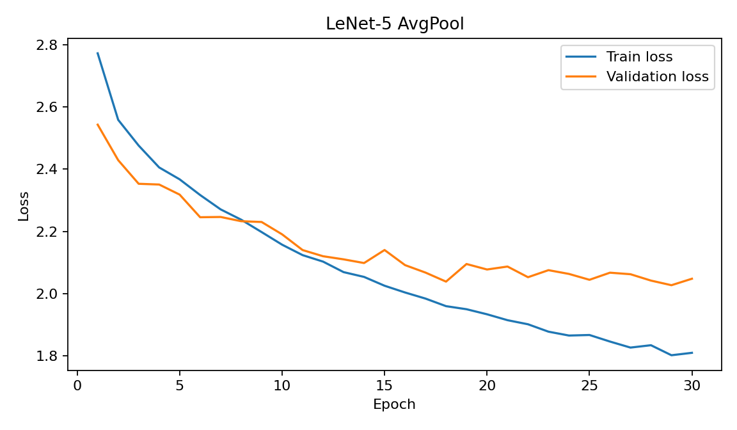
LeNet-5 MaxPool: validation loss thấp nhất tại epoch 18 (1.9537), tăng ở epoch 19 (2.0526) 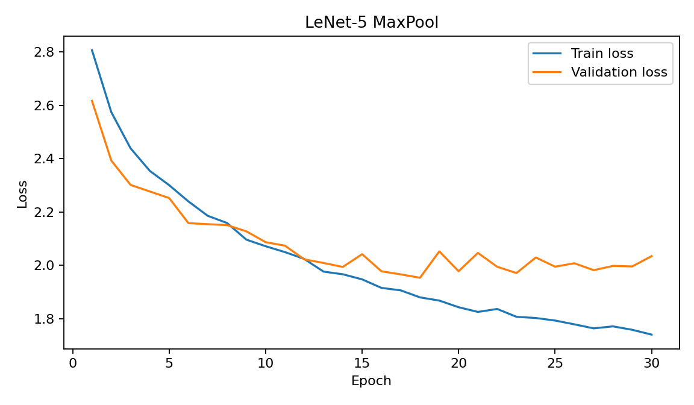

Bài 2 (GoogleLenet)
2.1. GoogLeNet rút gọn
GoogLeNet có 541.773 tham số, thời gian trung bình 12.65 giây/epoch và macro-F1 test 0.5761. So với LeNet MaxPool, macro-F1 tăng 0.2621, cho thấy kiến trúc inception rút gọn đạt kết quả tốt hơn trong thí nghiệm này dù có nhiều tham số hơn.
Các số channel output theo cấu hình thực tế trong mã: stem tạo 64 channel, bốn inception block lần lượt tạo 112, 208, 288 và 384 channel. Các giá trị được tính bằng tổng channel của bốn nhánh (nhánh 1×1, nhánh 3×3, nhánh 5×5 và nhánh pooling).
GoogLeNet rút gọn: validation loss thấp nhất tại epoch 26 (1.0856), tăng ở epoch 27 (1.1528).
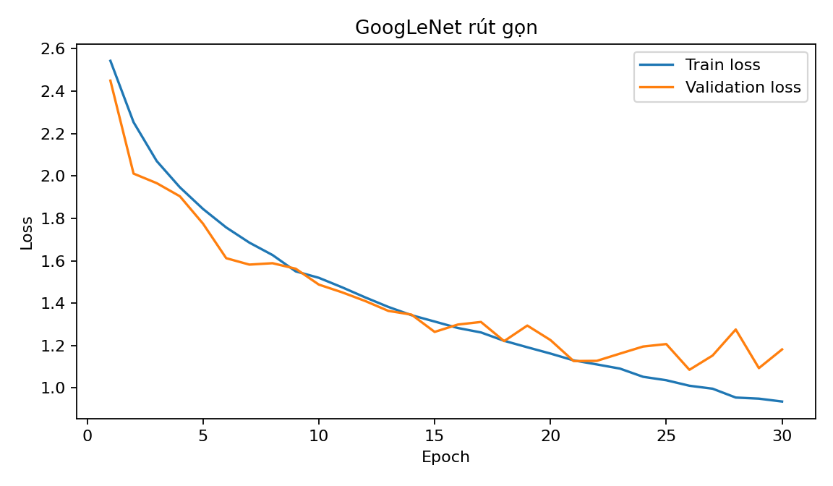
2.2 So sánh với bài 1
So với LeNet-5, GoogLeNet rút gọn đạt kết quả phân loại tốt hơn trong thí nghiệm này. Accuracy của GoogLeNet là 57,69%, cao hơn LeNet-5 MaxPool (33,72%) và cao hơn LeNet-5 AvgPool (31,85%). Macro-F1 của GoogLeNet đạt 0,5761, tăng 0,2621 so với LeNet-5 MaxPool (0,3140) và tăng 0,2762 so với LeNet-5 AvgPool (0,2999).
Mức cải thiện này đi với việc phải có số tham số lớn hơn. GoogLeNet có 541773 tham số, nhiều hơn 202352 tham số so với LeNet-5 (339421), tương đương khoảng 1,60 lần. Thời gian trung bình mỗi epoch của GoogLeNet là 12,65 giây, lâu hơn LeNet-5 MaxPool (9,49 giây) nhưng nhanh hơn LeNet-5 AvgPool (24,98 giây). Vì vậy trong các lần chạy này, GoogLeNet cho macro-F1 cao hơn với chi phí tham số lớn hơn, thời gian mỗi epoch nằm giữa hai biến thể LeNet-5.

Bài 3
3.1. ResNet-18: ảnh hưởng của augmentation
ResNet-18 có 11187285 tham số và được huấn luyện từ đầu. Cấu hình có augmentation đạt macro-F1 0.5208 còn cấu hình không augmentation đạt 0.4099. Chênh lệch là 0.1109 macro-F1 theo hướng có lợi cho augmentation. Ở cấu hình không augmentation, train loss giảm rất thấp trong khi validation loss tăng mạnh sau giai đoạn đầu, là dấu hiệu overfitting. Với augmentation, khoảng cách train/validation vẫn xuất hiện nhưng kết quả test tốt hơn.
ResNet-18 có augmentation: validation loss thấp nhất tại epoch 19 (1.3169) tăng ở epoch 20 (1.3722)
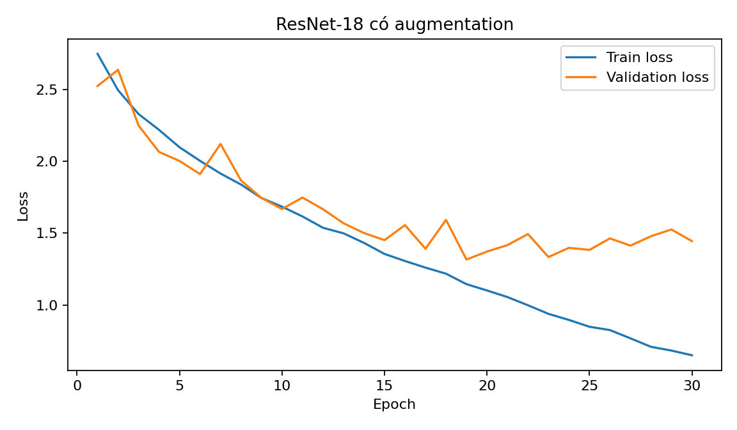
ResNet-18 không augmentation: validation loss thấp nhất tại epoch 6 (1.7697), tăng ở epoch 7 (2.0123)
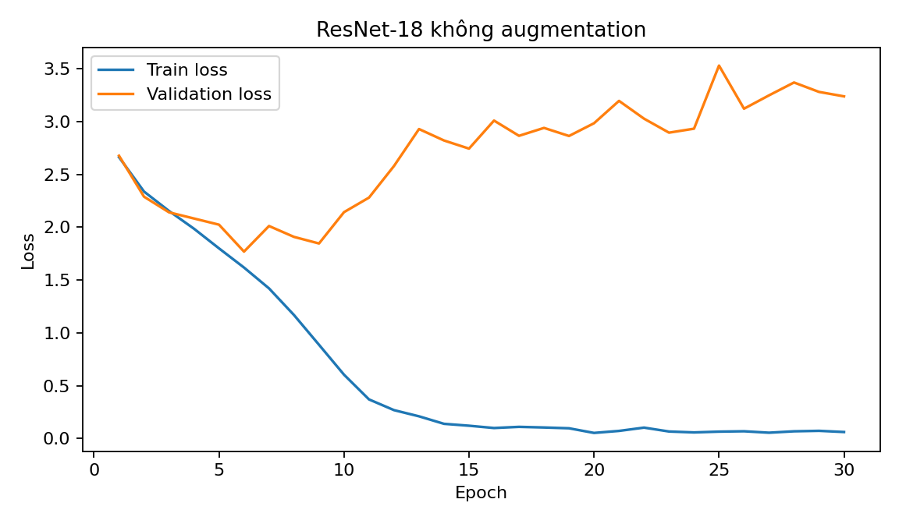

Bài 4
4.1. ResNet-50 pretrained: feature extraction và fine-tuning
Feature extraction đạt accuracy 74.47% và macro-F1 0.7511, chỉ cập nhật 43.029 tham số classifier. Fine-tuning đạt accuracy 87.13% và macro-F1 0.8709, cao hơn feature extraction 0.1199 macro-F1. Cập nhật backbone pretrained giúp đặc trưng thích nghi tốt hơn với miền ảnh món ăn dù chi phí tính toán tăng lên.
So với ResNet-18 huấn luyện từ đầu có augmentation, ResNet-50 fine-tuning tăng macro-F1 0.3501. Tuy nhiên, đây không phải so sánh chỉ riêng kiến trúc vì hai mô hình khác nhau cả kích thước ảnh, pretrained initialization và learning rate.
ResNet-50 feature extraction: validation loss thấp nhất tại epoch 30 (0.6379), chưa tăng trở lại trong 30 epoch.
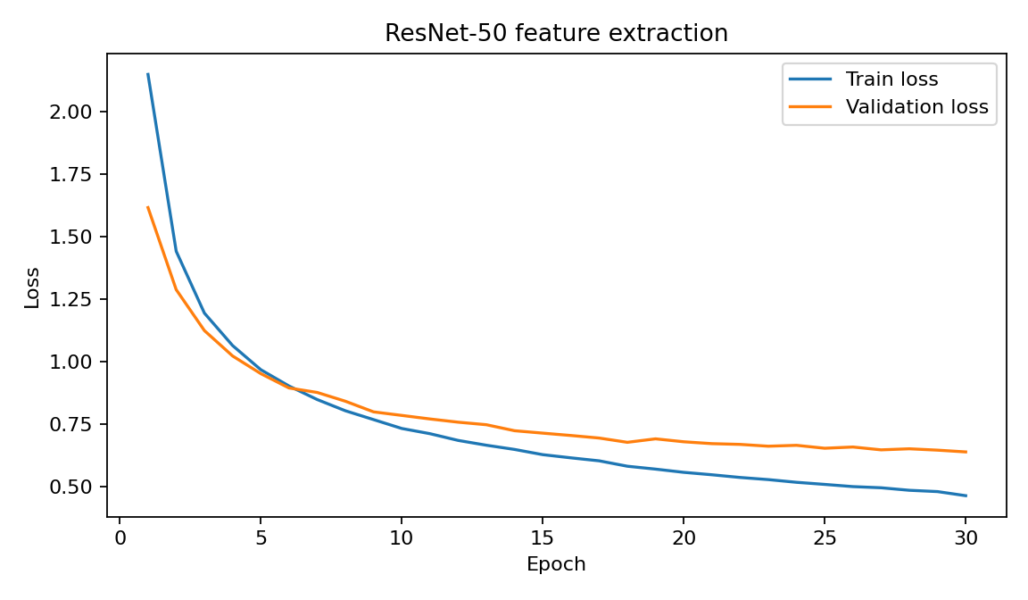
ResNet-50 fine-tuning: validation loss thấp nhất tại epoch 26 (0.3297),tăng ở epoch 27 (0.3300)
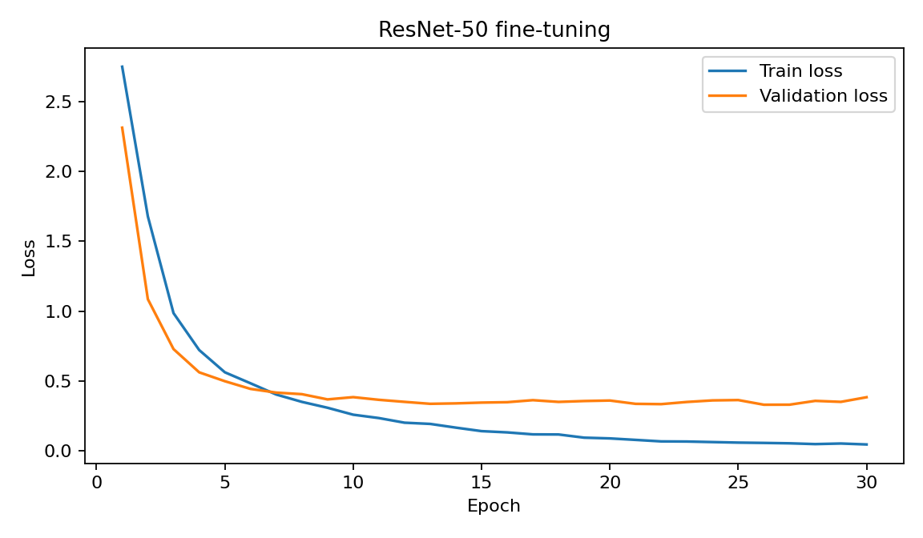
4.2 Phân tích đường loss
Để xác định dấu hiệu overfitting, báo cáo ghi nhận epoch có validation loss thấp nhất và kiểm tra các epoch sau đó. Validation loss tăng sau điểm thấp nhất là dấu hiệu cần theo dõi, nhưng kết luận nên đối chiếu thêm validation macro-F1 và kết quả test.

Tổng hợp và so sánh
5.1 Bảng tổng hợp kết quả
Mô hình | Resize | Tham số | Tham số học | Giây/epoch | Accuracy | Precision macro | Recall macro | Macro-F1 | Best epoch
LeNet-5 AvgPool | 64×64 | 339.421 | 339.421 | 24.98 | 31.85% | 0.3104 | 0.3034 | 0.2999 | 30
LeNet-5 MaxPool | 64×64 | 339.421 | 339.421 | 9.49 | 33.72% | 0.3330 | 0.3213 | 0.3140 | 23
GoogLeNet rút gọn | 64×64 | 541.773 | 541.773 | 12.65 | 57.69% | 0.6128 | 0.5751 | 0.5761 | 29
ResNet-18 có augmentation | 96×96 | 11.187.285 | 11.187.285 | 15.25 | 53.17% | 0.5410 | 0.5253 | 0.5208 | 30
ResNet-18 không augmentation | 96×96 | 11.187.285 | 11.187.285 | 9.57 | 42.62% | 0.4253 | 0.4096 | 0.4099 | 24
ResNet-50 feature extraction | 224×224 | 23.551.061 | 43.029 | 46.77 | 74.47% | 0.7590 | 0.7508 | 0.7511 | 30
ResNet-50 fine-tuning | 224×224 | 23.551.061 | 23.551.061 | 95.91 | 87.13% | 0.8701 | 0.8736 | 0.8709 | 27
5.2. Bảng so sánh theo nhóm kiến trúc
Mô hình theo đề | Resize | Tham số | Giây/epoch | Accuracy | Macro-F1 | Nhận xét
LeNet-5 điều chỉnh | 64×64 | 339421 | 9.49 | 33.72% | 0.3140 | MaxPool tốt hơn AvgPool trong lần chạy này
GoogLeNet rút gọn | 64×64 | 541773 | 12.65 | 57.69% | 0.5761 | Macro-F1 cao hơn hai biến thể LeNet
ResNet-18 từ đầu* | 96×96 | 11187285 | 15.25 | 53.17% | 0.5208 | Báo cáo biến thể có augmentation; macro-F1 cao hơn biến thể không augmentation
ResNet-50 pretrained* | 224×224 | 23551061 | 95.91 | 87.13% | 0.8709 | Báo cáo biến thể fine-tuning; feature extraction được trình bày riêng ở mục 3.5.
5.3. Phân tích F1 theo lớp và confusion matrix
Các bảng F1 theo lớp và confusion matrix được tạo từ kết quả test của checkpoint đã chọn theo validation macro-F1. Confusion matrix có hàng là nhãn thật và cột là nhãn dự đoán còn phần tử trên đường chéo là số mẫu phân loại đúng. Các phần tử ngoài đường chéo thể hiện những cặp lớp bị nhầm.
Lớp | LeNet-5 AvgPool | LeNet-5 MaxPool | GoogLeNet rút gọn | ResNet-18 có augmentation | ResNet-18 không augmentation | ResNet-50 feature extraction | ResNet-50 fine-tuning
banh-can | 0.1911 | 0.1551 | 0.5517 | 0.5133 | 0.3369 | 0.7562 | 0.9091
banh-hoi | 0.4003 | 0.3983 | 0.5537 | 0.5873 | 0.5174 | 0.6922 | 0.8764
banh-mi-chao | 0.3433 | 0.3270 | 0.6927 | 0.6368 | 0.4734 | 0.8280 | 0.9278
banh-tet | 0.3062 | 0.3672 | 0.6069 | 0.6539 | 0.4066 | 0.8025 | 0.9149
banh-trang-tron | 0.1422 | 0.1573 | 0.5455 | 0.3704 | 0.2798 | 0.7952 | 0.8976
banh-u | 0.1538 | 0.2230 | 0.5203 | 0.4045 | 0.2789 | 0.8212 | 0.8958
banh-uot | 0.3207 | 0.3112 | 0.4247 | 0.4080 | 0.3514 | 0.6311 | 0.8288
bap-nuong | 0.1296 | 0.1843 | 0.4978 | 0.4000 | 0.1828 | 0.9474 | 0.9622
bo-kho | 0.3139 | 0.3294 | 0.5875 | 0.5043 | 0.4553 | 0.6466 | 0.7947
bo-la-lot | 0.5112 | 0.5245 | 0.7407 | 0.6607 | 0.5971 | 0.8087 | 0.9134
bot-chien | 0.1864 | 0.2185 | 0.6044 | 0.4199 | 0.3188 | 0.7037 | 0.8318
ca-ri | 0.1548 | 0.1525 | 0.3664 | 0.3718 | 0.2126 | 0.3931 | 0.6335
canh-kho-qua | 0.4369 | 0.5460 | 0.6352 | 0.7226 | 0.4971 | 0.8200 | 0.9365
canh-khoai-mo | 0.7282 | 0.7397 | 0.8212 | 0.8302 | 0.6933 | 0.8779 | 0.9436
ga-nuong | 0.2697 | 0.2797 | 0.4768 | 0.4493 | 0.3713 | 0.7452 | 0.8291
goi-ga | 0.2431 | 0.2272 | 0.5088 | 0.4573 | 0.4892 | 0.6407 | 0.8068
ha-cao | 0.2655 | 0.3207 | 0.5492 | 0.5196 | 0.4057 | 0.8190 | 0.9042
hoanh-thanh-nuoc | 0.2572 | 0.2181 | 0.5607 | 0.4000 | 0.4008 | 0.7419 | 0.8413
pha-lau | 0.2894 | 0.2796 | 0.5414 | 0.4938 | 0.4088 | 0.6980 | 0.8247
tau-hu | 0.4106 | 0.3985 | 0.6970 | 0.5307 | 0.5333 | 0.8496 | 0.9264
thit-kho-trung | 0.2429 | 0.2362 | 0.6149 | 0.6024 | 0.3964 | 0.7543 | 0.8912
LeNet-5 AvgPool
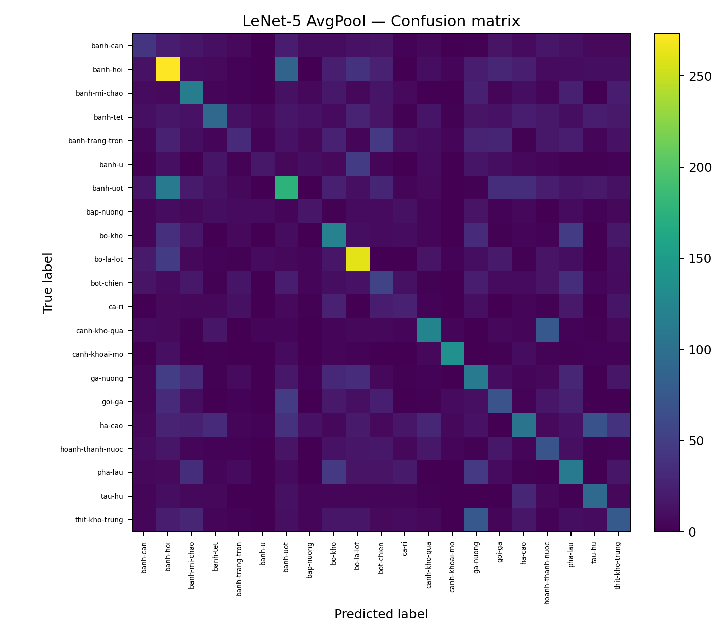
LeNet-5 MaxPool 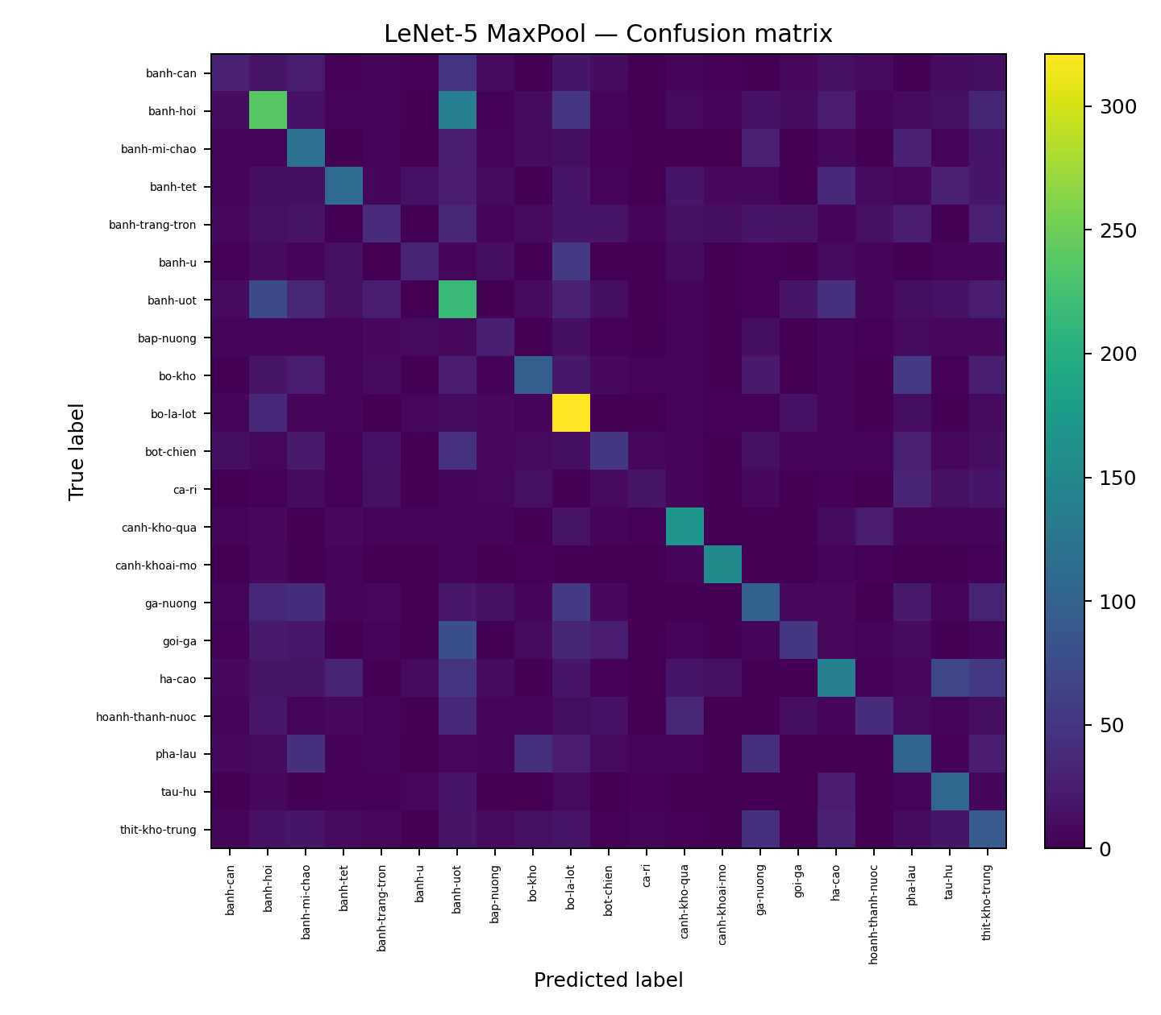
GoogLeNet rút gọn 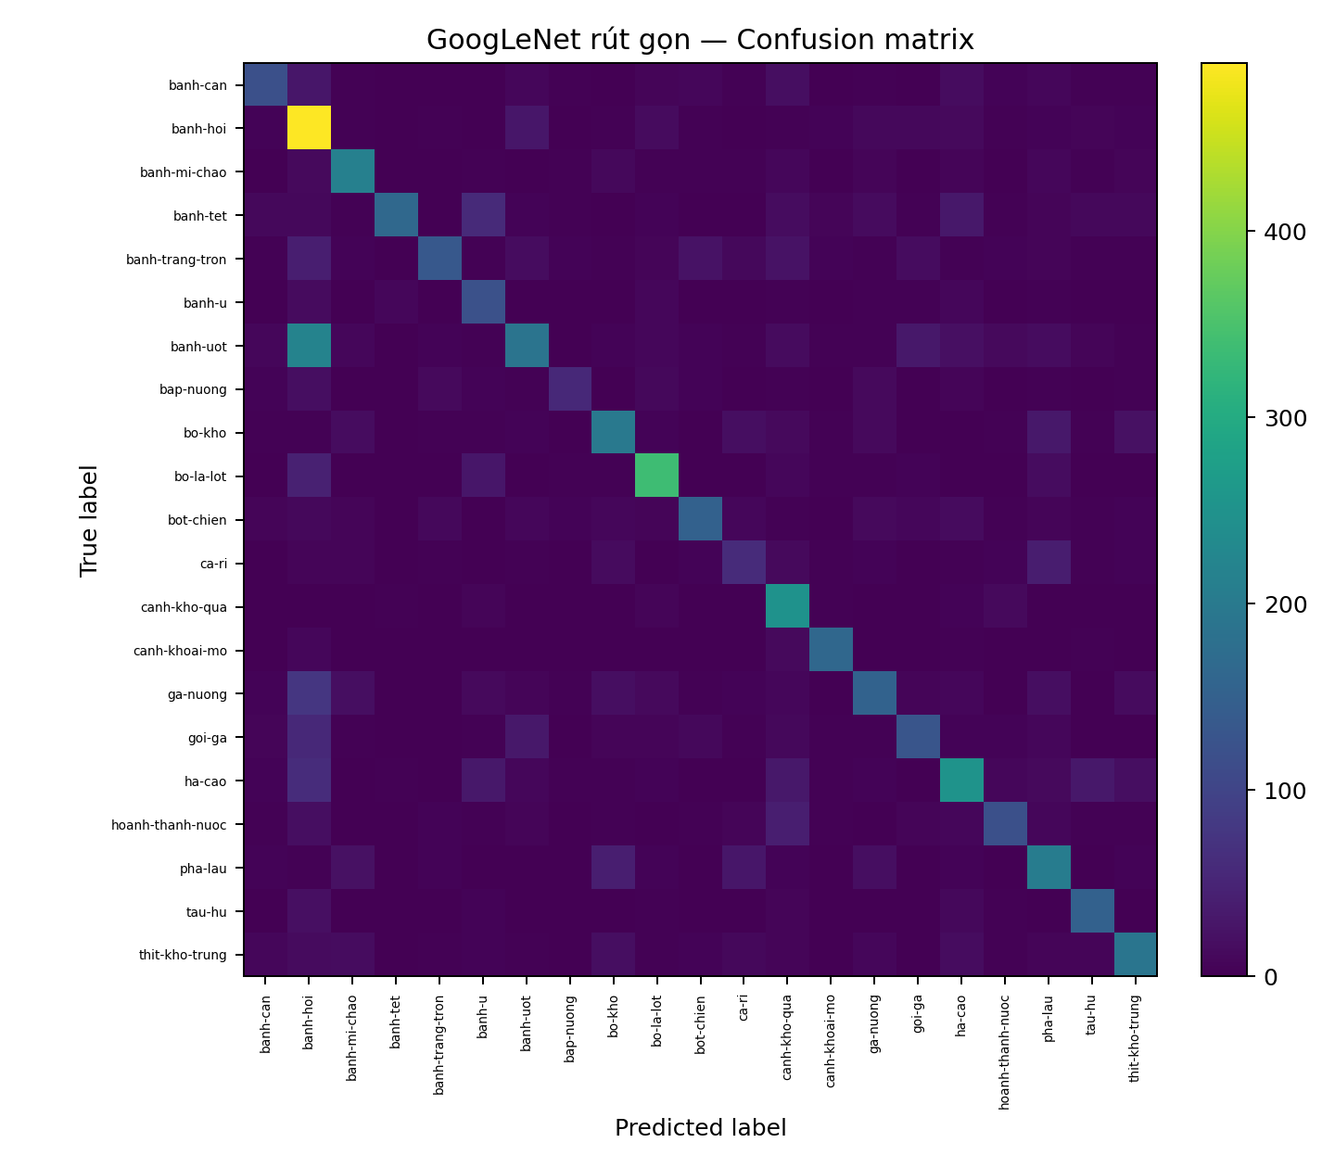
ResNet-18 có augmentation 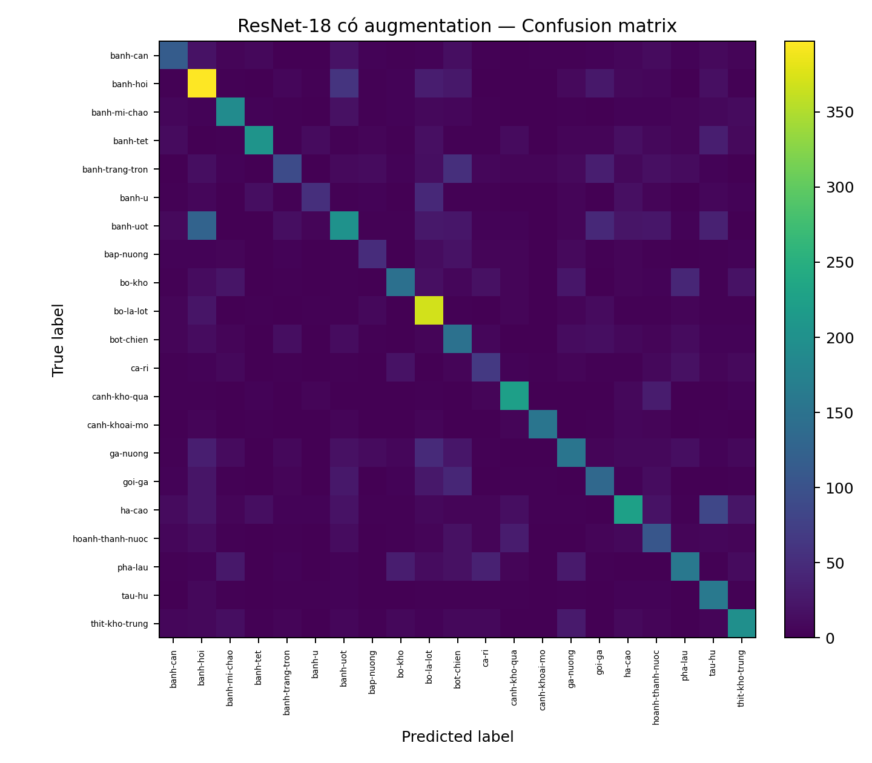
ResNet-18 không augmentation 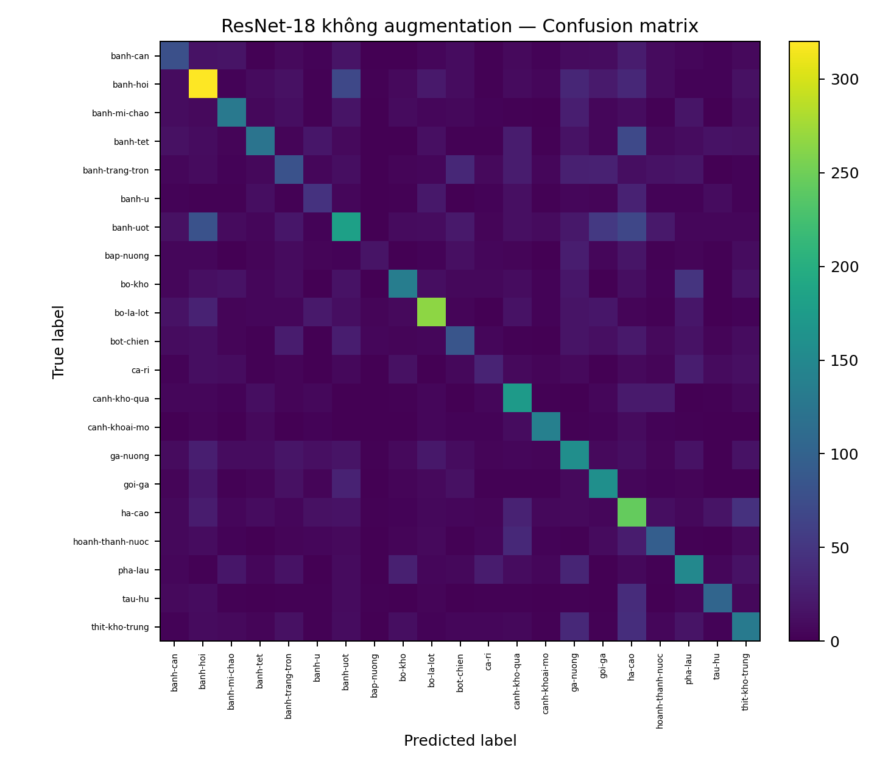
ResNet-50 feature extraction
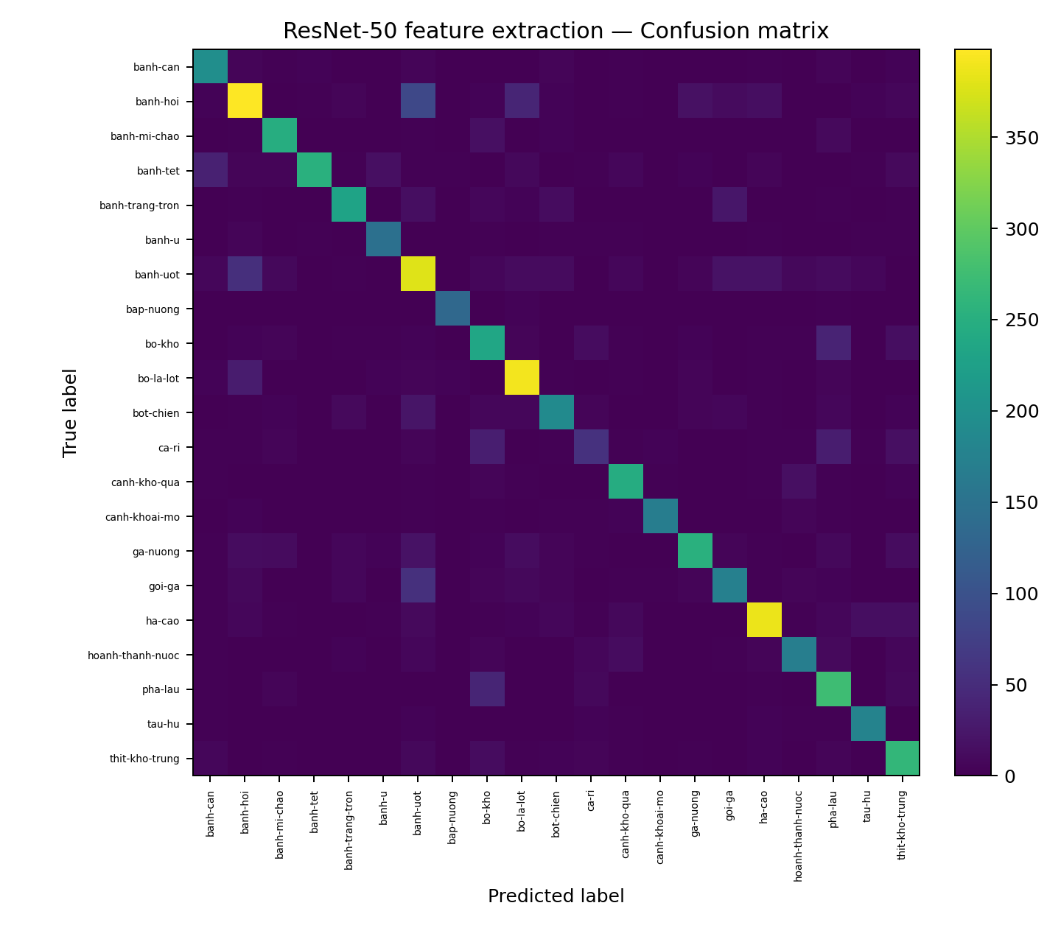
ResNet-50 fine-tuning
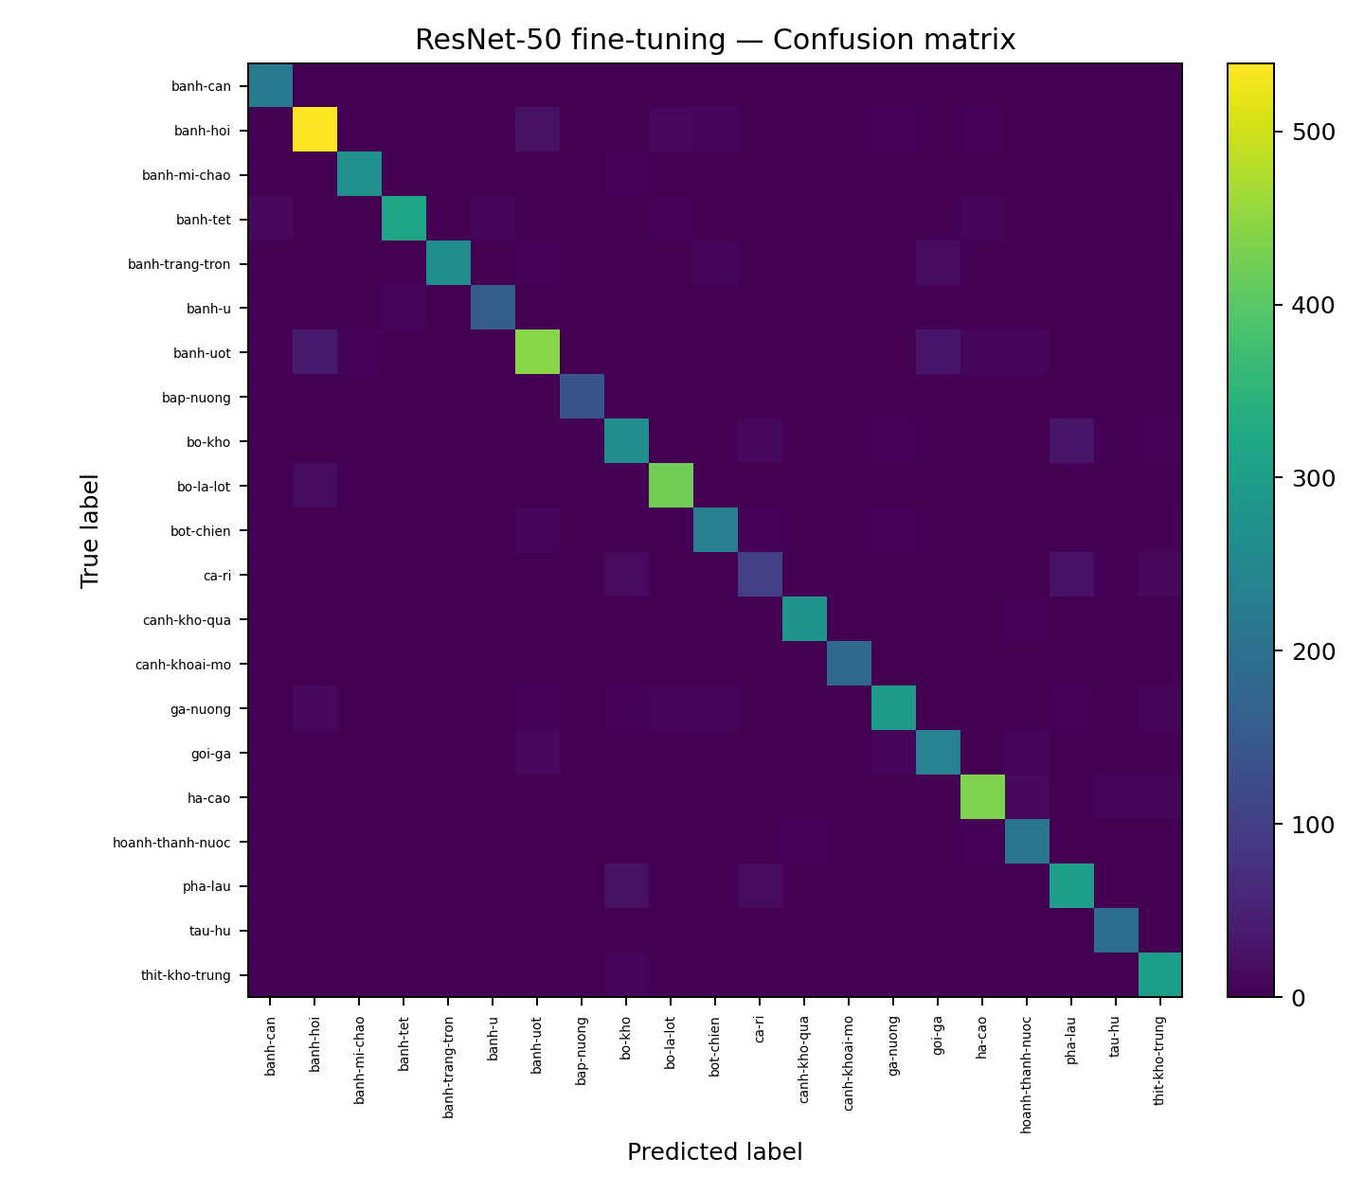

Kết luận
Trong bảy cấu hình đã thử, ResNet-50 fine-tuning đạt macro-F1 cao nhất (0.8709), tiếp theo là ResNet-50 feature extraction (0.7511). Điều này cho thấy transfer learning có lợi thế rõ rệt trên bộ dữ liệu và thiết lập hiện tại. Trong hai biến thể ResNet-18, augmentation cải thiện kết quả test và giảm mức độ overfitting so với huấn luyện không augmentation. Với LeNet, MaxPool cho kết quả nhỉnh hơn AvgPool còn GoogLeNet rút gọn cải thiện macro-F1 so với LeNet nhưng vẫn thấp hơn ResNet-50 pretrained.
Các kết quả chỉ phản ánh một seed và một lần chạy cho mỗi cấu hình, chưa có đánh giá độ biến thiên qua nhiều seed. Thời gian huấn luyện phụ thuộc phần cứng.

